Конфокальная микроскопия высыхающей капли жидкости допированной молекулами органолюминофоров и наночастицами серебра варьируемого размера
Зюбин А.Ю., Матвеева К.И., Брюханов В.В., Малащенко В.В., Александров К.А.
Младший научный сотрудник
Балтийский федеральный университет имени Иммануила Канта, Калининград, Россия
E–mail: azubin@mail.ru

Исследование процессов высыхающей капли жидкости твердой смачиваемой подложке является актуальной фундаментальной проблемой ввиду наличия в капле сложных физико-химических и механических процессов дегидратационной самоорганизации [1,2]. В работе приведены результаты послойной динамической съемки высыхающей водной капли с красителем Р6Ж, допированной наночастицами серебра варьируемого размера: 20, 44 нм и концентрации. Съемка проводилась на расстоянии от 1 до 5 мкм от поверхности подложки методом лазерной конфокальной микроскопии. В работе исследовано влияние концентрации красителя, размеров наночастиц, концентрации наночастиц на интенсивность флуоресценции капли, а также на процессы термофореза внутри нее. Также были исследованы процессы тушения красителя наночастицами.
Интенсивность флуоресценции регистрировалась с помощью конфокального микроскопа LSM 700 (Carl Zeiss, Германия) с использованием программного обеспечения ZEN Black Microscope and Imaging Software (Carl Zeiss, Германия). Капля снималась от времени нанесения до полного высыхания на расстоянии 1-5 мкм от подложки. Рабочая концентрация красителя родамина 6Ж составляла 2,5×10⁻⁵ М. Для создания наночастиц серебра в работе использовался контролируемый синтез гидрозолей серебра методами восстановления соли AgNO₃ цитратом натрия, боргидратом натрия. Размер полученных частиц и свойства плазмонного поглощения гидрозолей были исследованы с помощью фотокорреляционной спектроскопии, спектроскопии поглощения соответственно.
В работе показана перспективность использования послойной съемки капли испаряющейся жидкости для оценки теплового воздействия лазерного излучения на процессы испарения, флуоресценции высыхающей водной капли.
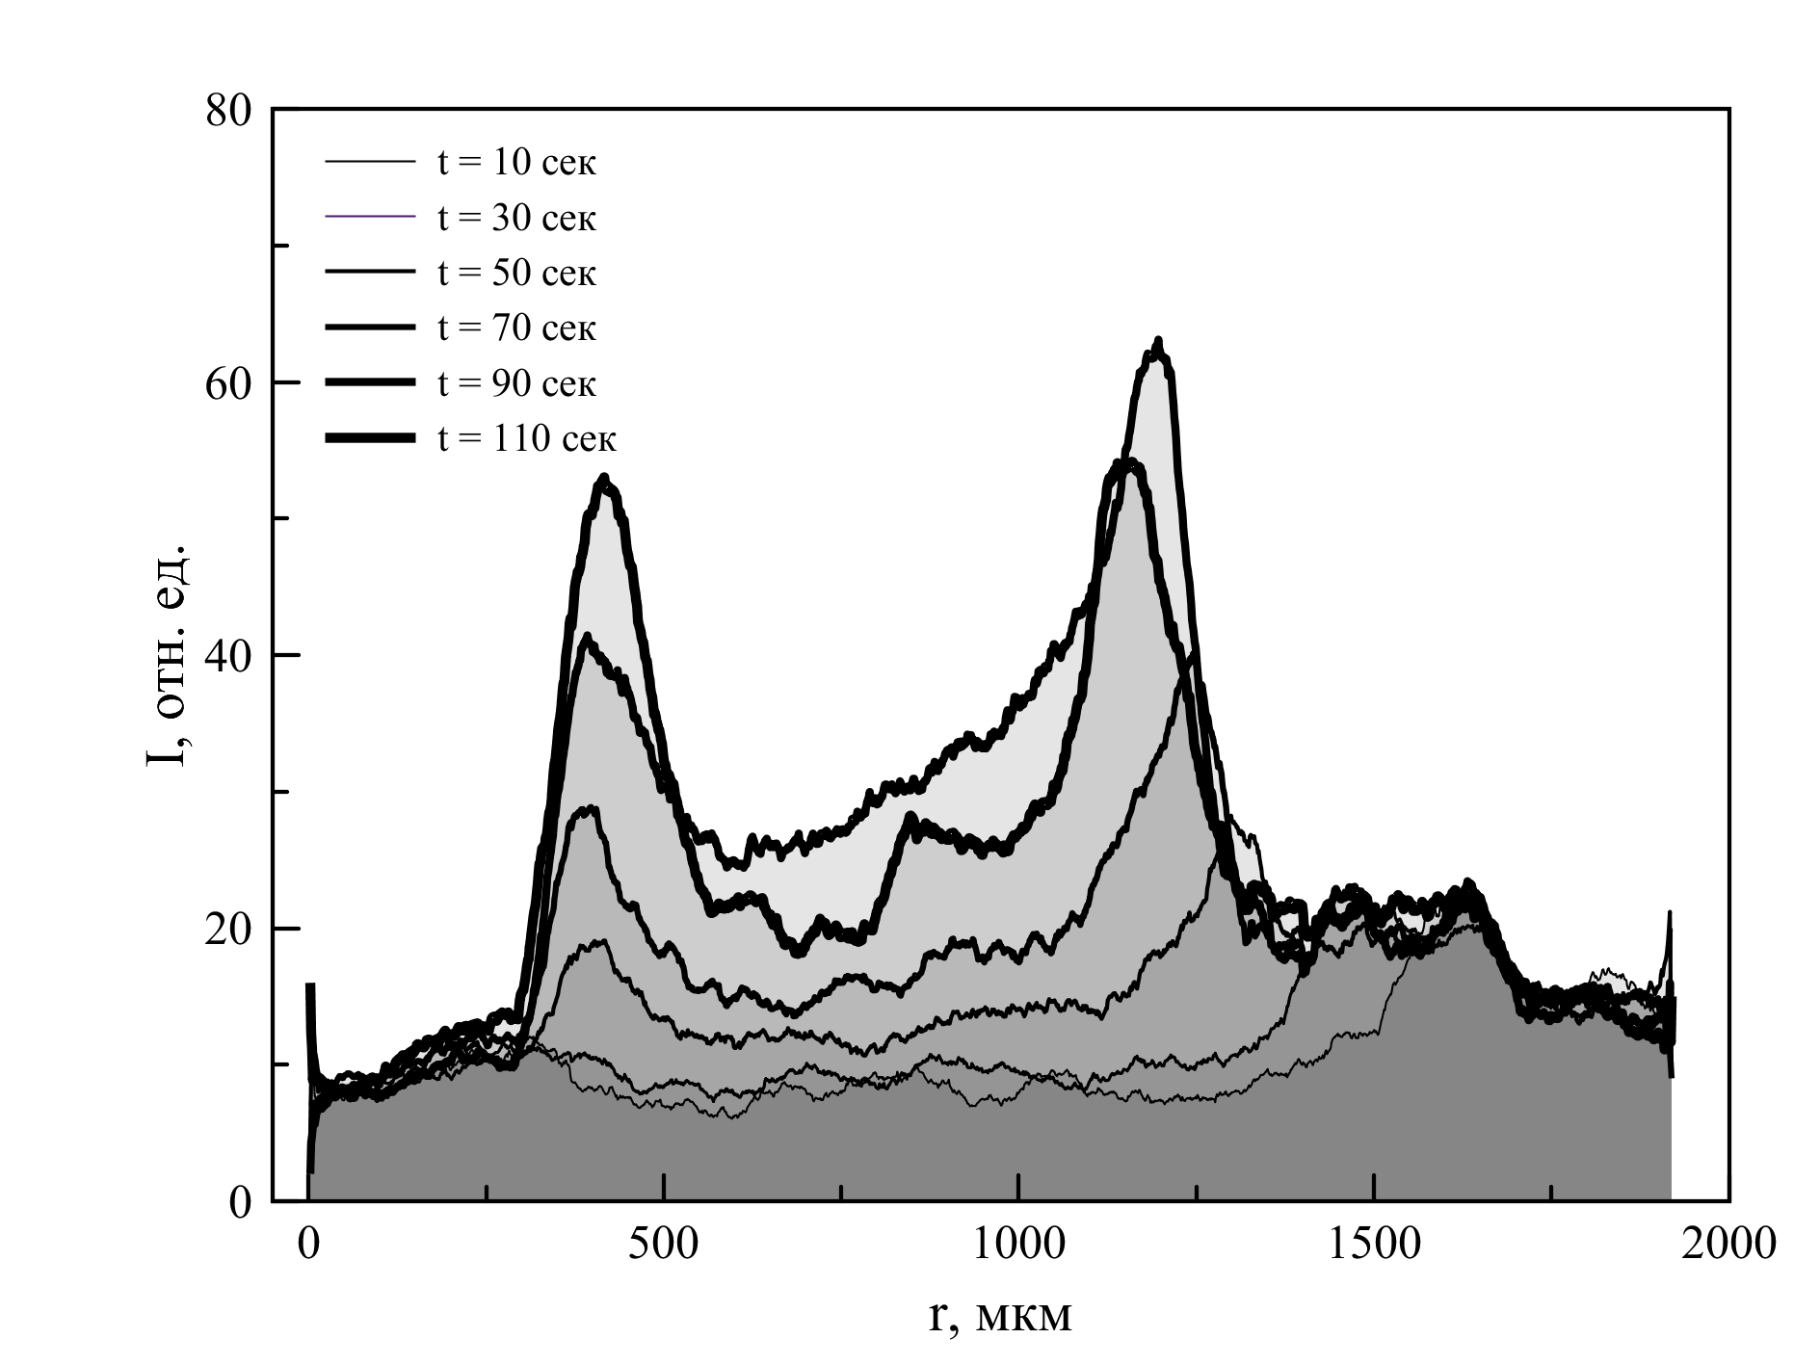
Рис. 1. Интенсивность флуоресценции родамина 6Ж у поверхности высыхающей капли жидкости, допированной наночастицами размером 20 нм в зависимости от размера капли, времени ее высыхания. Плоскость сканирования расположена на расстоянии 2 мкм от подложки.

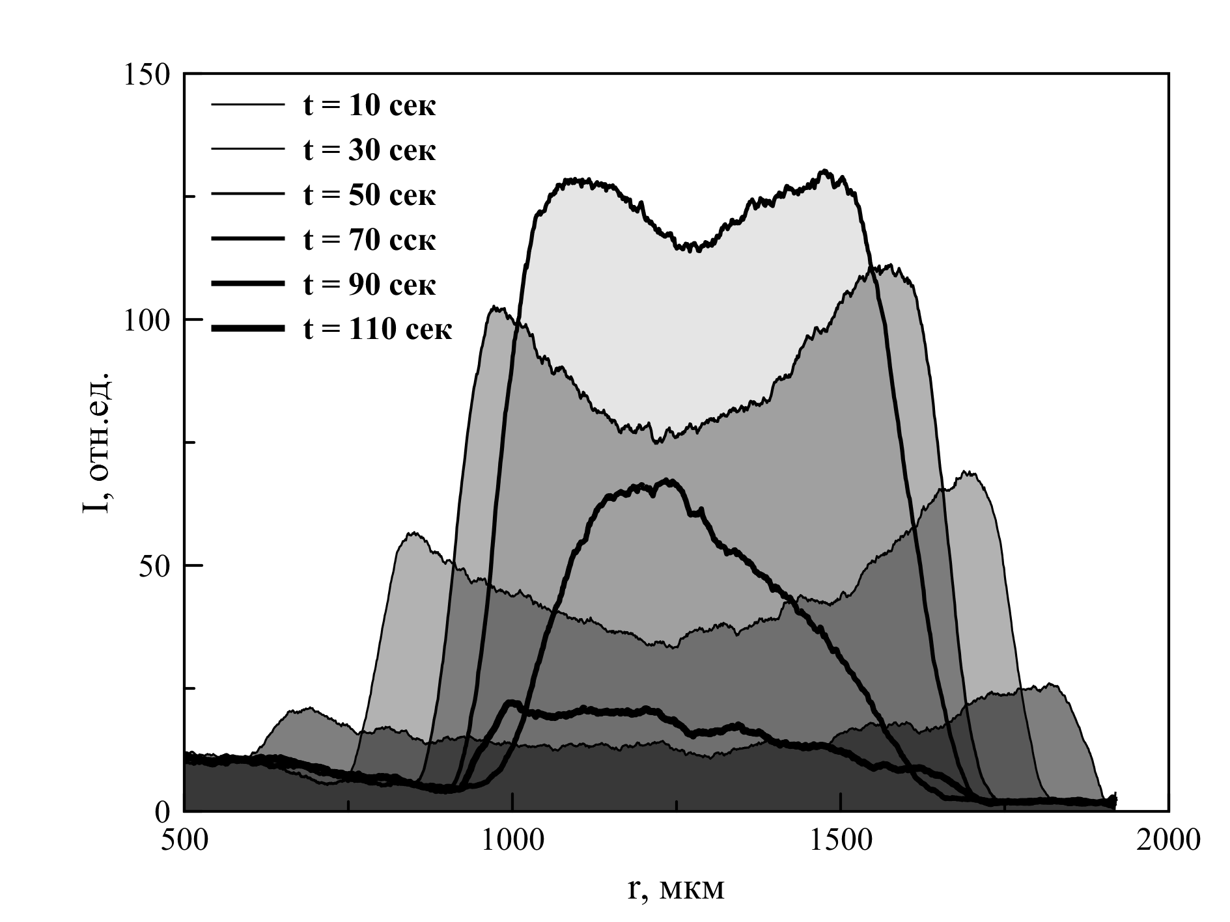
Рис. 2. Интенсивность флуоресценции родамина 6Ж у поверхности высыхающей капли жидкости, допированной наночастицами размером 44 нм в зависимости от размера капли и времени ее высыхания. Плоскость сканирования расположена на расстоянии 5 мкм от подложки

Литература

1. Лебедев-Степанов, П.В. Акусто-микро-флюидика: капиллярные волны и вихревые течения в сферической жидкой капле/ П.В. Лебедев-Степанов, О.В. Руденко// Акустический журнал. – 2016. – Т. 62. №4. - С. 408-411.
2. Тарасевич Ю. Ю. Механизмы и модели дегидратационной самоорганизации биологических жидкостей //Успехи физических наук. – 2004. – Т. 174. – №. 7. – С. 779-790.

